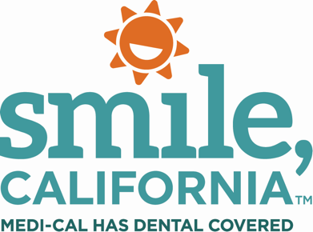

Sealed Teeth Social Media Captions:

In English:
Dental sealants are protective coatings. They are painted on the top of children's back teeth to prevent cavities. Sealants are a part of your child’s Medi Cal dental benefit and can protect your child’s teeth for several years!⁠
Visit SmileCalifornia.org to find a dentist and get dental sealants for your child today! You can also call 1-800-322-6384 for help.⁠⁠
Use hashtag: #SmileCalifornia

En Español:
Los selladores de muelas son capas protectoras. Se pintan en la parte superior de los dientes posteriores de los niños para prevenir las caries. ¡Los selladores son parte del beneficio dental de Medi-Cal de su niño y pueden proteger sus dientes durante varios años!⁠
⁠
¡Visite SonrieCalifornia.org para encontrar un dentista y obtener selladores de muelas para su niño hoy! También puede llamar al 1-800-322-6384 para obtener ayuda.⁠⁠

Use hashtag: #SonrieCalifornia

